Contenido

1- Explicar el escenario 1

2- Direccionamiento 2

3- Configurar resolución de nombres 3

4- Configurar sitios web 4

5- Configuracion del FTP 6

6- Conectarse desde la LAN al FTP 7

7- conectarse desde la WAN al FTP 10

# 1- Explicar el escenario

Yo voy a desplegar tanto el servidor FTP y servidor web en dockers.

Para el servidor FTP voy a desplegar un contenedor basado en la imagen de panubo/vsftpd este contenedor tendrá asociada una carpeta que contendrá otras dos carpetas cada una para una página web distinta.

Para el servidor web voy usar la imagen de NGINX, cada contenedor tiene asociada una carpeta con su index, estas dos carpetas asociadas cada una a su servidor web cuelga de una carpeta padre que esta asociada al servidor FTP para que de esta forma desde el servidor FTP se pueda acceder a los index de las dos paginas

# 2- Direccionamiento

|  |  |  |  |
| --- | --- | --- | --- |
| **Nombre** | **IP** | **Mascara** | **Gateway** |
| Router | 192.168.218.1 | 255.255.255.0 |  |
| 10.0.16.218 | 255.255.255.0 | 10.0.16.254 |
| Equipo 1 (Windows 10 en LAN) | 192.168.218.200 | 255.255.255.0 | 192.168.218.1 |
| Servidor virtual | 192.168.218.100 | 255.255.255.0 | 192.168.218.1 |
| Equipo 2 (Windows 10 en WAN) | 10.0.16.67 | 255.255.255.0 | 10.0.16.254 |

Equipo 1

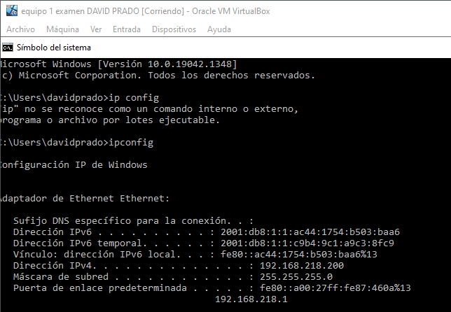

Servidor virtual

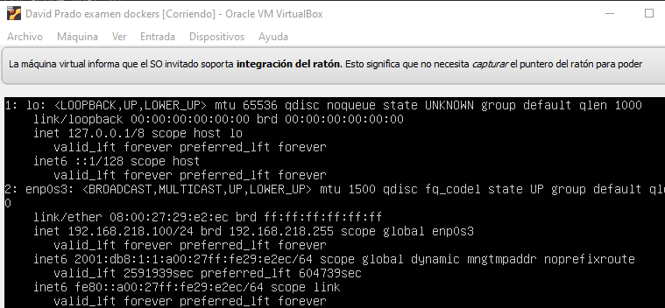

Equipo 2

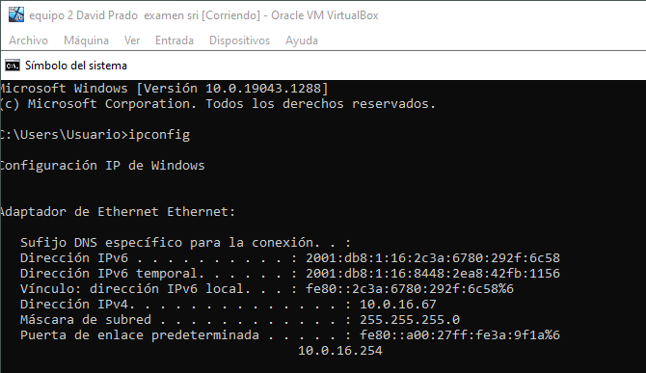

# 3- Configurar resolución de nombres

Modifico el archivo hosts del equipo 1

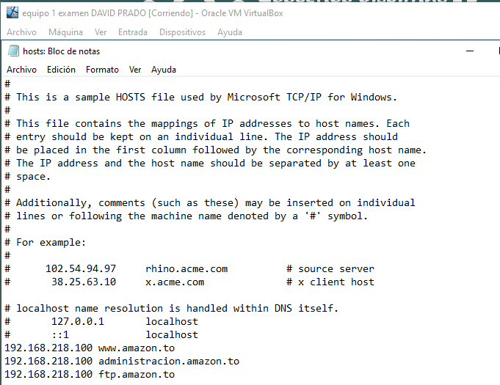

# 4- Configurar sitios web

Primero instalo docker 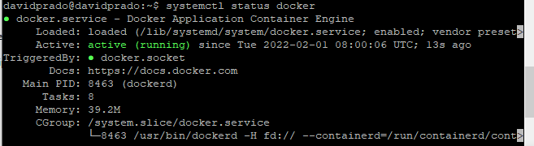

Veo que no tengo mas imagenes



Descargo la imagen de nginx

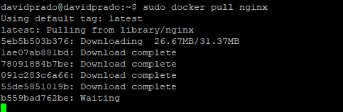

Compruebo que se ha descargado

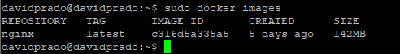

Ahora voy a crear las carpetas en las que se alojaran los index de cada pagina

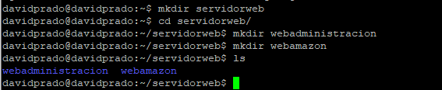La carpeta padre ira asociada al Servidor FTP y asi se podrán administrar cada sitios desde el ftp

Ahora creo los index

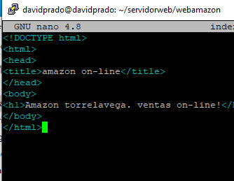

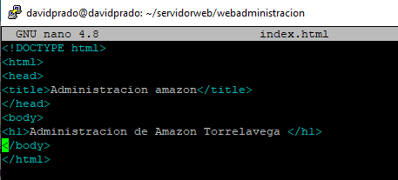

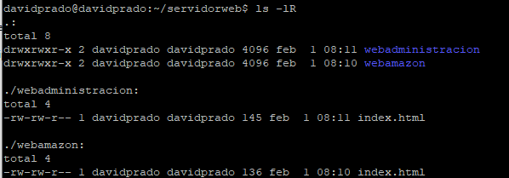

Ahora creo los contenedores, primero el contenedor de la web de amazon de ventas



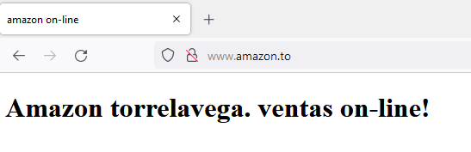





# 5- Configuracion del FTP

Compruebo que solo tengo la imagen del nginx

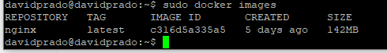

Descargo la imagen del FTP

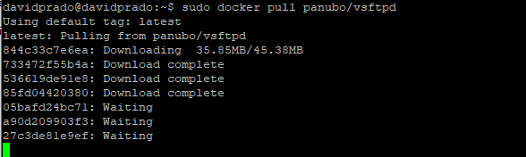

Compruebo que la tengo descargada

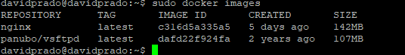

Despliego el contenedor



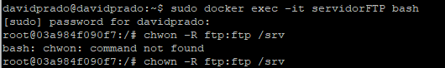

# 6- Conectarse desde la LAN al FTP

Ahora me conector desde el equipo 1 por filezilla

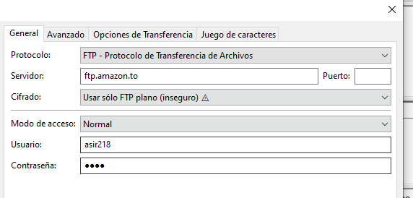

Y me conecto por modo activo

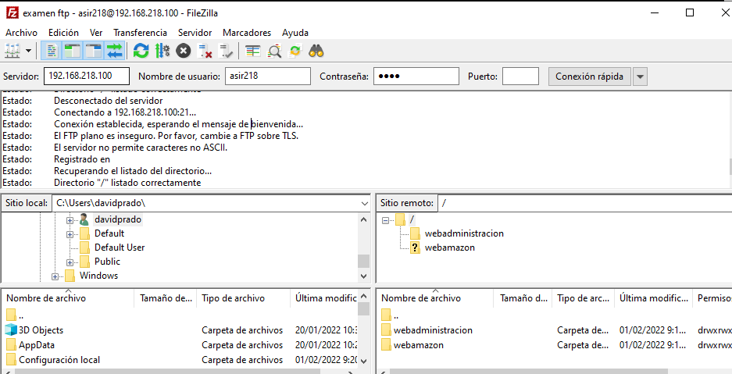

Observo que puedo ver los index

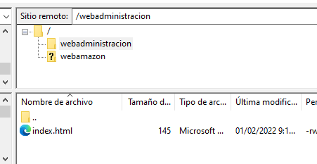

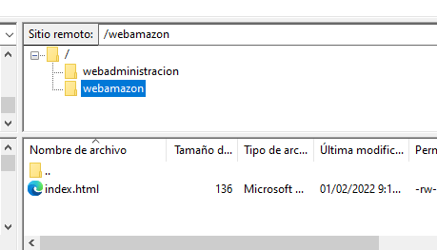

Ahora descargar los archivos

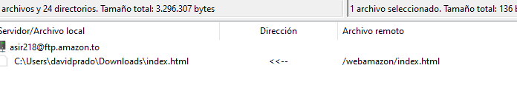

Si veo el archivo descargado puedo ver que es el index del a web de ventas de amazon

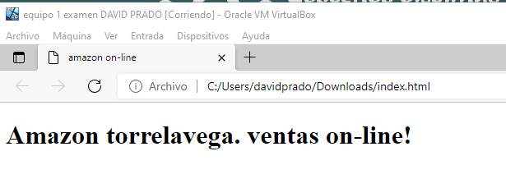

Lo modifico

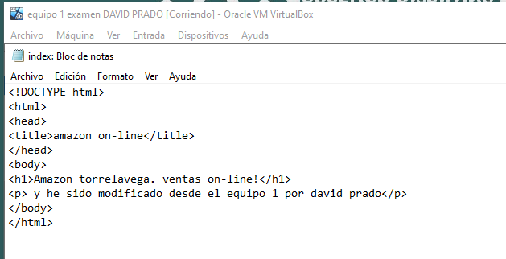

Y lo subo



Ahora si me conecto a la WEB puedo ver el archivo modificado

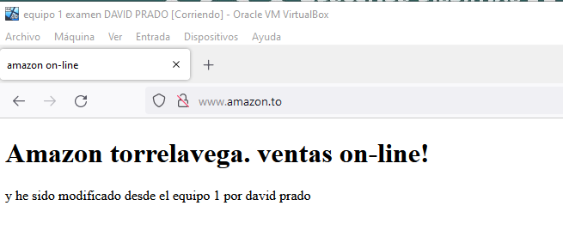

# 7- conectarse desde la WAN al FTP

Configuro el mikrotik con una regla NAT para conectarme al FTP y las web

**ftp:**

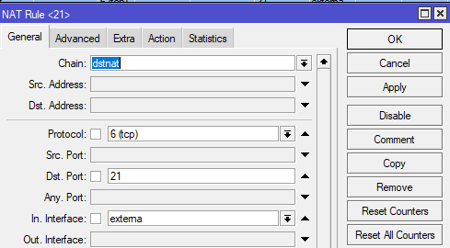 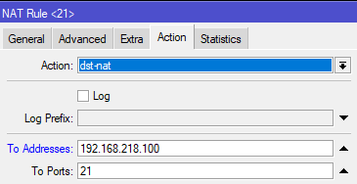

**Web amazon ventas:**

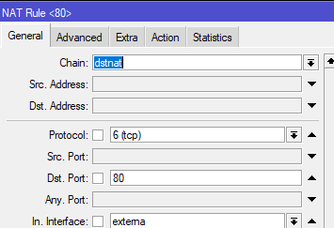 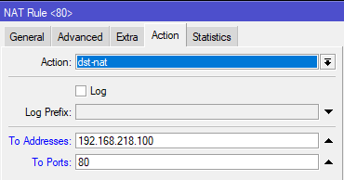

**Web amazon administración:**

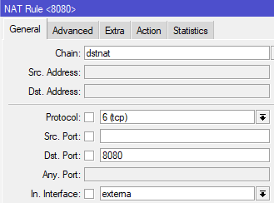 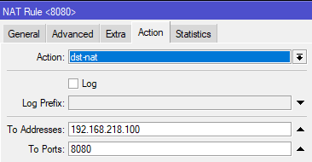

Configurar el archivo host

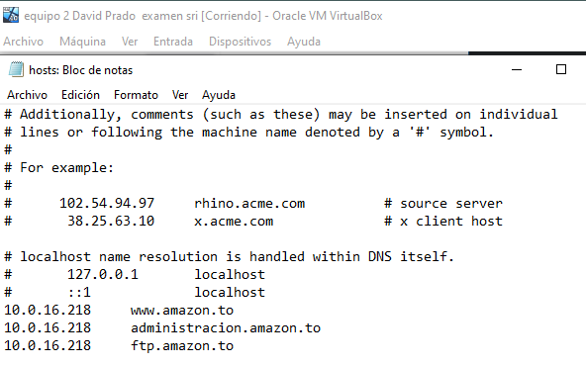

Compruebo que me conecto a las web

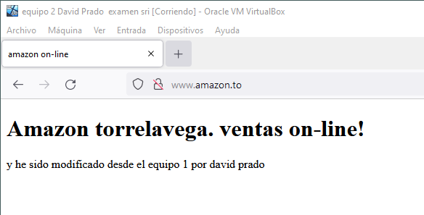

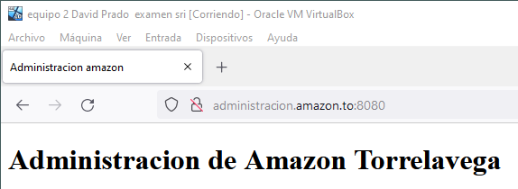

Configuro para conectarme al FTP en modo activo

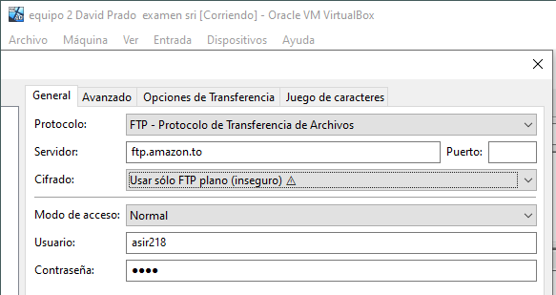

Veo la resolución de nombres en el FTP

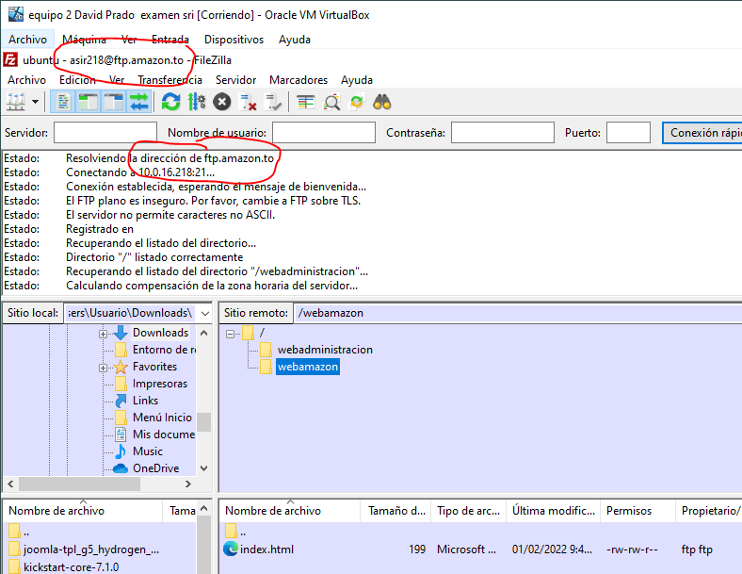

Ahora me voy a descargar el mismo archivo que me descargue antes desde la LAN y le modifico también

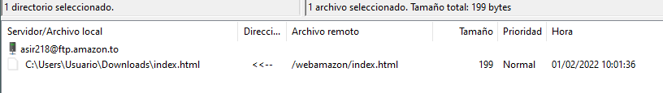

Veo que me ha descargado el índex de la pagina web

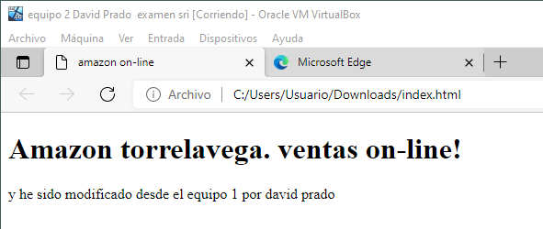

Y lo modifico

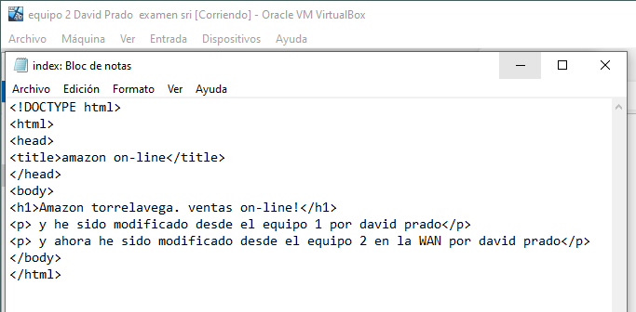

Y lo subo



Ahora si recargo la pagina veo que se a actualizado

